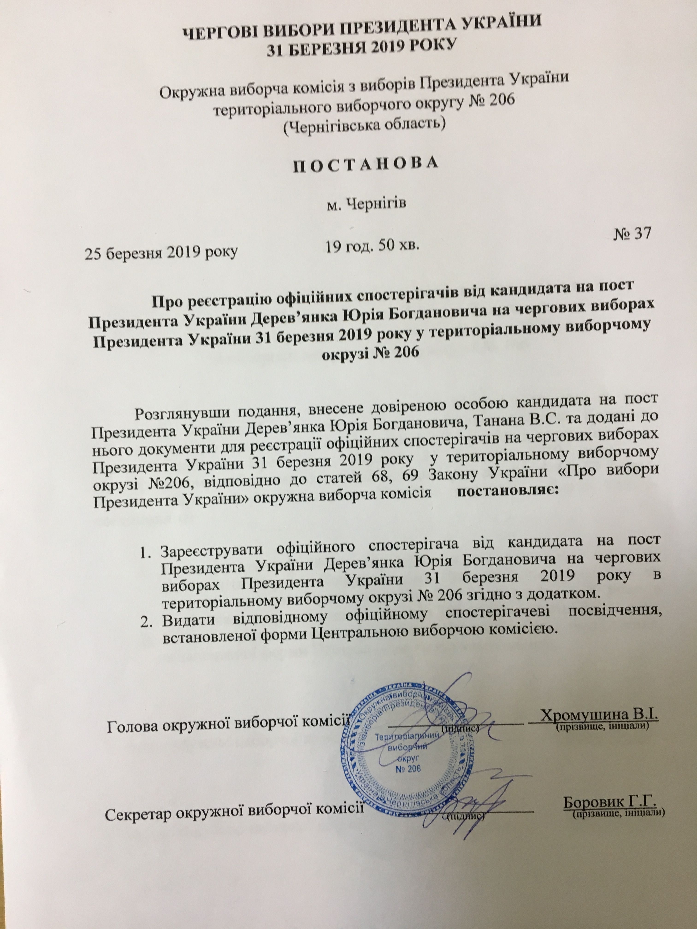

Додаток

До постанови окружної виборчої комісії

Територіального виборчого округу №206

Від 25 березня 2019 року №37

СПИСОК

Офіційних спостерігачів від кандидата на пост Президента України Дерев’янка Юрія Богдановича на чергових виборах Президента України

31 березня 2019 року у територіальному виборчому окрузі №206

№ з/п | Прізвище, ім’я та по батькові офіційного спостерігача
 | Ворошкевич Світлана Юріївна

Секретар окружної виборчої комісії Боровик Г.Г
територіального виборчого округу №206

